UČENJE NA DALJAVO SREDA 1.4.2020

Doro jutro! Danes je 1.april. Ne pozabi koga na »aprilati«
- april je znan kot dan norcev oziroma dan norčavosti. Ta dan si ljudje privoščijo šalo na tuj račun, s katero spravijo tistega, ki mu je šala namenjena in je ne spregleda, v zadrego.

Predlagam vam, da se danes ob 10.00 slišimo po Skypu. Jaz vas bom poklicala, glede na podatke, ki ste mi jih posredovali. Upam, da se bomo slišali vsi skupaj. To bo le vaja za naša nadaljna srečanja.:)

MATEMATIKA

Zaključili smo s prvo enoto na daljavo. To je bila geometrija z merjenjem.
Na tej spletni strani je polno nalog z merjenjem in pretvarjanjem dolžine:
https://interaktivne-vaje.si/matematika/merske_enote/merske_enote_dolzina_1.html
Izberi si vsaj dve različni vaji in jih reši.
Lahko delaš še dodatne naloge na moji matematiki.

SLOVENŠČINA
Na tej povezavi lahko rešiš kviz o Andersenu, če želiš:
https://docs.google.com/forms/d/e/1FAIpQLSd-spXg8GLqY1QXDNxJbWbJmP9A3lRCFrcQplStg-nhYFrbAg/viewform
Danes je čas za branje. Bereš lahko karkoli. Potrebno je dokončati bralno značko, kdor je še ni. Knjigo mi lahko poveš preko vibra. Pokličeš me v dopoldanskem času in mi poveš vsebino knjige. Lahko te nekdo posname-deklamacijo pesmice-in mi jo pošlješ po vibru. Nekateri sošolci so to že naredili in izkazalo se jo kot dobra ideja.
Sedaj pa le hitro po knjigo!

NARAVOSLOVJE IN TEHNIKA

Še vedno govorimo o PLJUČIH.
Pripravi si učbenik in preberi strani 52 in 53.
To je slika pljuč nekadilca in kadilca:
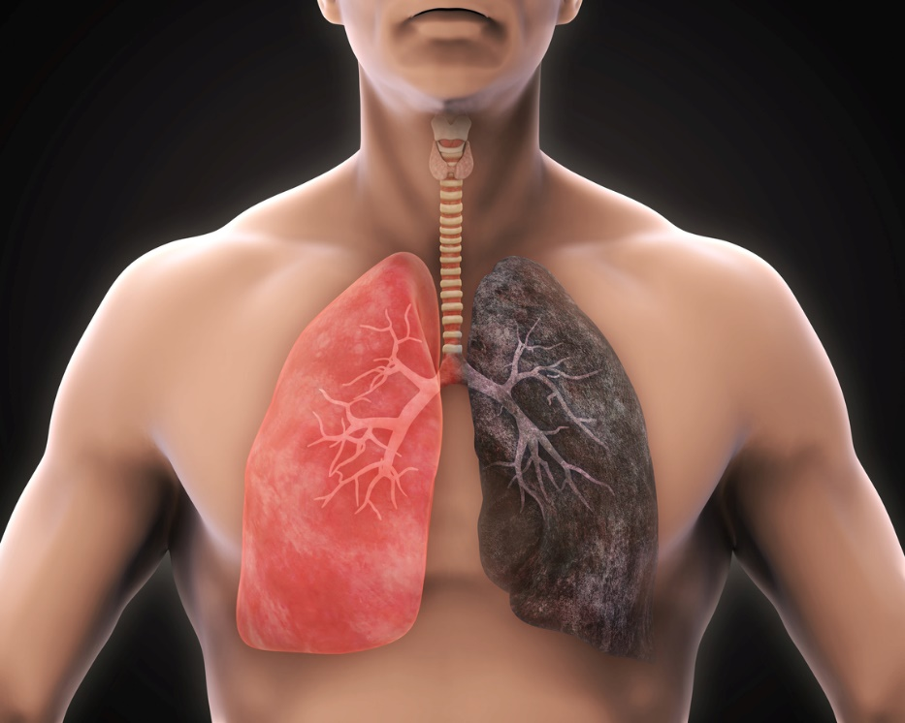
Za radovedne:
Pljuča se ne obnavljajo; ko so poškodovana, taka ostanejo, ne glede na zdravljenje.
Tudi corona virus napade naša pljuča
Pri večini pacientov se covid-19 začne in konča v njihovih pljučih, saj so koronavirusi respiratorna bolezen. Tipično se širijo, ko okužena oseba zakašlja ali kihne, kapljice pa prenašajo virus na vsakega v bližini. Koronavirus povzroča gripi podobne simptome. Pacient ima po navadi najprej vročino in kašlja. Kašelj lahko napreduje v pljučnico ali še kaj hujšega.

ŠPORT
Da bi okrepili naša pljuča, pojdimo ven na svež zrak, na sprehod ali teskakati Play Minecraft po dvorišču.
PREŽIVITE LEP IN NASMEJAN DAN!

